Агент банка
5. Жизненный цикл банковского продукта
Одним из важных факторов успешного завоевания рынка является проведение анализа и последующего планирования маркетинговой деятельности с учетом этапов жизненного цикла банковской услуги.
Жизненный цикл банковского продукта — это процесс, который должен описывать все элементы маркетинга с момента принятия решения о предоставлении конкретного продукта, его поступления на определенный рынок и до момента его выхода с рынка. Это совокупность последовательных состояний нахождения продукта на рынке, каждое из которых с течением времени характеризуется состоянием внешней среды, совокупностью используемых маркетинговых стратегий. Этапы жизненного цикла банковского продукта приведены на рисунке 1.

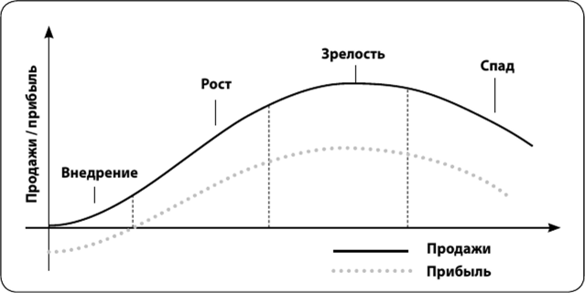
Рисунок 1. Этапы жизненного цикла банковского продукта
На первом вводном этапе (этапе внедрения) целью маркетинга является создание рынка для новой услуги. Обычно модификация знакомой услуги увеличивает объем продаж быстрее, чем крупное нововведение. На этом этапе конкуренция неактивная. Потери бывают из-за существования высокого уровня затрат на предоставление услуг и неудачного маркетинга. В зависимости от специфики услуги и рынка банк устанавливает высокую цену на свой товар или низкую «цену вхождения» для клиента. Характеристика первого этапа изображена на рисунке 2.
Напоминаю понятие банковской услуги и банковского продукта.
Банковская услуга — банковская операция (совокупность банковских операций), отражаемая в соответствии с правилами ведения бухгалтерского учета в кредитных организациях на отдельном счете либо группе счетов, сгруппированных по признаку экономической однородности.
Банковский продукт — это предмет договора между банком и клиентом. В качестве клиента могут выступать как физические, так и юридические лица. Предметом договора могут быть любые операции и услуги, предлагаемые банком, и их комбинации.
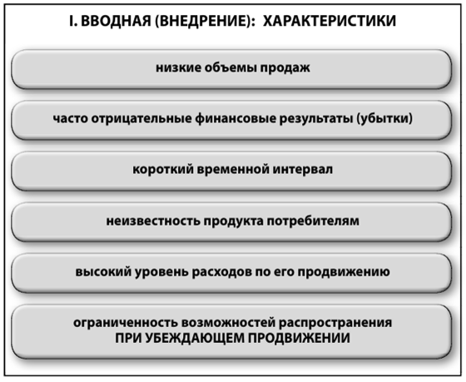
Рисунок 2. Характеристика первого этапа жизненного цикла продукта
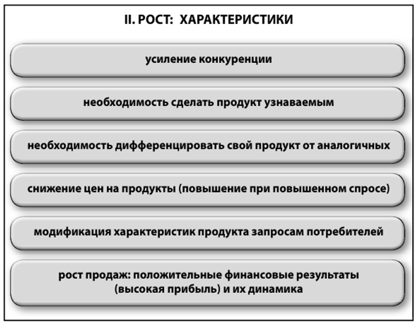
Рисунок 3. Характеристика второго этапа жизненного цикла банковского продукта
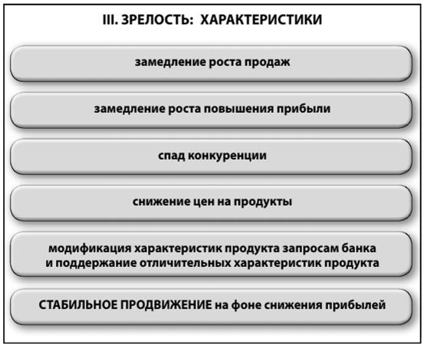
Рисунок 4. Характеристика третьего этапа жизненного цикла банковского продукта
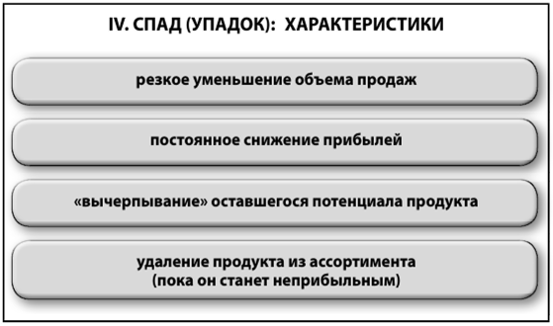
Рисунок 5. Характеристика последнего этапа жизненного цикла банковского продукта
На втором этапе роста целью маркетинга является расширение сбыта и ассортиментных групп конкретной услуги. Сбыт увеличивается, банк получает высокую прибыль. В соответствии с растущим рынком предлагаются модифицированные варианты базовой услуги, что удовлетворяет интересы конкретного клиента, расширяет сбыт. Для этого существует диапазон цен и используется убеждающая реклама. Основные характеристики данного этапа представлены на рисунке 3.
На этапе зрелости банки стараются сохранить свое отличительное преимущество как можно дольше. Конкуренция достигает максимума и спадает, распространяется предоставление скидок. На этом этапе услуги предоставляются массовому рынку, клиентам и контрагентам со средними доходами. Характеристики данного этапа представлены на рисунке 4.
На этапе спада или упадка продукты характеризуются резким уменьшением объема продаж и постоянным снижением прибылей. Задача банка — использование оставшегося потенциала и удаление продукта из ассортимента (нельзя ждать, пока он станет неприбыльным). Основные характеристики данного этапа представлены на рисунке 5.
На этапе спада существуют три альтернативных направления маркетинговых действий:
- 1) постепенное снижение затрат на маркетинг в связи с уменьшением объема предлагаемых услуг и числа распространяющих их отделений (филиалов). В то же время банк должен начать предлагать ряд других специфических традиционных и нетрадиционных услуг;
- 2) оживление объема предложения услуг, то есть изменение положения на рынке посредством модификации самой услуги, нахождение альтернативного рынка и/или формы сбыта, способов продвижения услуг к клиентам и рекламы;
- 3) прекращение производства и предоставления этих услуг. Особенностью банковских услуг является то, что в зависимости от рынка определенные услуги могут находиться на различных стадиях жизненного цикла (рисунок 6).
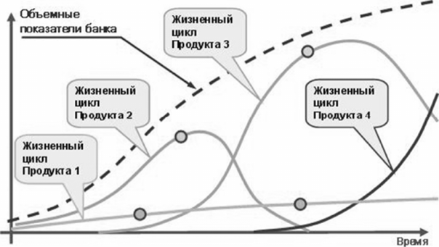
Рисунок 6. Различные этапы жизненных циклов разных продуктов.
На одном рынке продукт может переживать рост, а на другом быть на стадии зрелости. Примером может служить неоднородность региональных рынков банковских услуг. Различна может быть и продолжительность отдельных стадий у разных продуктов. Результаты сбыта этих продуктов различны, и это побуждает банковских менеджеров принимать различные решения в ответ на изменения рыночной конъюнктуры. Суть модели жизненного цикла банковского продукта заключается в правильном определении стратегии бизнеса банка на каждом этапе существования банковских услуг.

